Муниципальное казенное общеобразовательное учреждение

«Небельская основная общеобразовательная школа»

МЕТОДИЧЕСКАЯ РАЗРАБОТКА

Межпредметные связи на уроках физической культуры.

Комплекс занятий.

Автор: Шульга Анастасия Леонидовна

Учитель физической культуры

Небель 2024

**Введение**

Физическая культура в школе – общеобразовательный предмет, и наравне с другими школьными дисциплинами содержание учебного процесса складывается из знаний, умений и навыков. Сложнее состоит со знаниями, с теорией. Задача учителя – раскрыть учащимся смысл физической культуры как средства гармонического развития человека, организации здорового образа жизни, укрепления здоровья, подготовки к трудовой деятельности. Следовательно, учащимся необходимы теоретические знания, повышающие эффективность физических упражнений, и занятия по теории должны стать частью учебного процесса, основной формой которого является урок.

Реализация межпредметных связей обеспечивает формирование целостного представления учащихся о явлениях природы, делает их знания более глубокими и действенными. Интеграция предметов даёт возможность  показать «мир в целом».

Межпредметные связи – важнейший принцип обучения в школе. С помощью межпредметных связей учитель в сотрудничестве с учителями других предметов осуществляет целенаправленное решение комплекса учебно-воспитательных задач.

**Основная часть**

Межпредметные связи активизируют познавательную деятельность учащихся, побуждают мыслительную активность в процессе обобщения знаний из разных предметов. Использование наглядности из смежных предметов, технических средств, компьютеров на уроках повышает доступность усвоения связей между физическими, химическими, биологическими, географическими и другими понятиями.

Межпредметность - это современный принцип обучения, который влияет на отбор и структуру учебного материала целого ряда предметов, усиливая системность знаний учащихся, активизирует методы обучения, ориентирует на применение комплексных форм организации обучения, обеспечивая единство учебно-воспитательного процесса.

Межпредметные связи, по другому интеграция, выступают как средство комплексного подхода к процессу обучения. Наиболее тесная связь физической культуры прослеживается с предметами естественно-математического цикла – математикой, физикой, химией, биологией, географией.

1. **Физкультура и физика**

При обучении прыжкам в высоту с разбега можно опираться на законы физики, определяющие наиболее целесообразные углы отталкивания или задавать проблемные вопросы о влиянии массы тела и роста спортсмена на его результат при прыжках в высоту. При прыжках в длину предлагаю подумать, будет ли препятствием встречный ветер 2м/с, 20м/с. Эти знания не только дополняют теорию физической культуры, но и способствуют расширению кругозора учащихся.

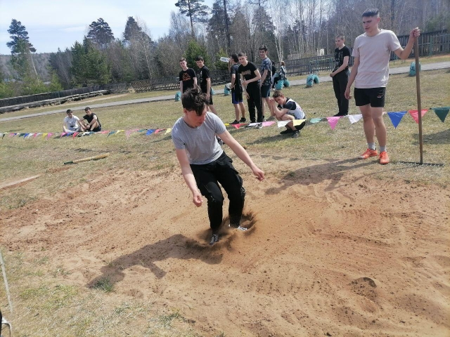

***Игра******«Механическое движение».***

Бег по периметру зала. По свистку изменить движение согласно заданию: равномерное движение, движение с ускорением, равномерное движение, движение с приставными шагами, бег спиной вперёд, обычный бег. Ходьба, перестроение из одной колонны в две в движении. Построение в командах.

***Игра «Тело, вещество, явление».***

Игрок выбирает карточку, читает и отвечает, что это: тело, вещество или явление. Участник пробегает дистанцию с обручем, совершает кувырок, берет в руки мяч и попадает в кольцо. *(оценивается количество попаданий и скорость)* (Выполняют по очереди все члены команды).

1. **Физкультура и математика**

Также на уроках физической культуры использую приёмы и задания математического содержания. Например, в вводной части занятия при построении, перестроении, ходьбе и беге, в основной части — при выполнении общеразвивающих упражнений, основных видов движений, в подвижных играх и эстафетах. Дополнительно к предметам, которые обычно используются при выполнении физических упражнений, применяю геометрические фигуры, цифры, карточки с изображением характерных признаков времён года, частей суток и т. д.

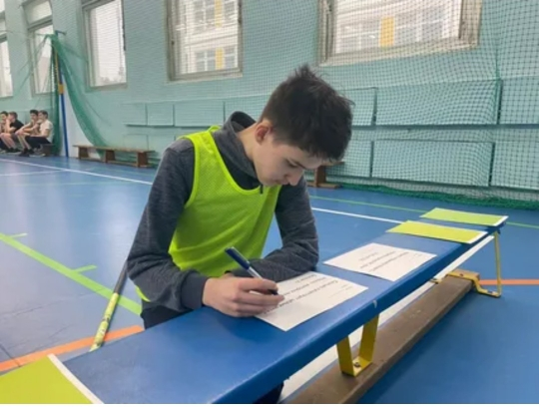

При планировании тренировочных упражнений, в обязательном порядке производим математический расчет различных видов тренировок совместно с детьми, заполняя таблицу нормативов по возрасту, весу, росту. При различных нагрузках подсчитываем друг у друга пульс, сравнивая с эталоном - нормой. Только правильно спланированный и примененный тренировочный план не наносит вреда здоровью детей и позволяет им приобрести хорошую физическую форму и добиться значимых спортивных результатов.

**Игровые задания на внимание с элементами математических действий.**

***Понятие «четное – нечетное».***

Игроки, строятся в шеренгу Учитель объясняет задание: любое объявленное им упражнение учащиеся выполняют лишь в том случае, если эта команда сопровождается названным четным числом. Если учитель назовет нечетное число, упражнение не выполняется. Например, учитель объявляет упражнение «приседание» и тут же громко называет число «8» (четное) Ученики начинают выполнять приседания. Если кто-либо делает приседания и при названном числе «7» (нечетном), он должен сделать шаг вперед Игру проводят в течение 2—3 мин Упражнения и называемые числа варьируют. В конце игры отмечают самых внимательных — тех, кто остался стоять на месте, не сделав ни одного шага вперед

В дальнейшем задание усложняют. Учитель теперь уже называет не отдельные числа, а математические примеры 1+4=?; 2+5=?; 8—2=?; 22— 20=?; 84—***15=1*** и т. д. Учащиеся выполняют объявленное упражнение, если сумма или разность в названных примерах получается четной

***«Быстро по местам»***.

В центре площадки (зала) по кругу кладут карточки с примерами на сложение или вычитание Число карточек соответствует количеству игроков. По обе стороны площадки на расстоянии 10—15 м от центра проводят две линии, а на них размечают домики — четные и нечетные Ученики выполняют заданные педагогом упражнения.

По условному сигналу они берут лежащие перед ними карточки и решают предложенные примеры. Если в результате получилось четное число, ученик бежит в четный дом, нечетное — в нечетный дом. После этого ученики вместе с учителем проверяют правильность решения примеров, выявляют тех, кто ошибся. Одновременно отмечают игроков, которые правильно решили пример и первыми заняли четный или нечетный дом.

***«Найди меньшее число»*** — совершенствование навыков ведения и передачи баскетбольного мяча.

Класс делится на две команды, каждая строится в колонну по одному на линии старта. У первых номеров — по мячу. Перед командами на расстоянии 10—12 м в обручах лежат картонные карточки с числами от 1 до 10. Количество карточек должно превышать число играющих на 5—6. Числа на карточках могут повторяться. С правой стороны от обруча обозначается линия финиша. По сигналу первые номера команд бегут с мячом к обручу, находят карточку с наименьшим числом и кладут ее на линию финиша. Затем, взяв мяч, производят им удары о пол, количество которых соответствует числу, указанному в карточке. Возвратившись к своей команде, первые номера передают мяч следующим игрокам и встают в конец колонны. После этого задание выполняют вторые номера. И т. д.

***«Найди большее число»*** — совершенствование умения передачи мяча в колонне.

Исходное положение команд такое же, как в предыдущей эстафете. По сигналу первые номера начинают передачу мяча назад над головой. Последний игрок, получивший мяч, бежит с ним к обручу, отыскивает карточку с большим числом и, положив ее на линию финиша, возвращается к своей команде. Заняв место 'направляющего, он в свою очередь начинает передачу мяча над головой. И т. д.

**Закрепление навыков быстрого выполнения математических действий**

***«Вызов номеров»*** — развитие быстроты.

Две равные по числу игроков команды располагаются в шеренгах лицом друг к другу на расстоянии 15—20 м. Игроки каждой команды рассчитываются по порядку. На площадке на равном расстоянии от команд лежит мяч. Учитель предлагает играющим решить какой-либо пример на сложение или вычитание: 2+4=? Ученики решают пример, находят ответ — 6. Это значит, что игроки обеих команд под этими номерами должны быстро устремиться к центру площадки, овладеть мячом и доставить его своей команде. Игрок, выполнивший это задание, приносит команде 1 очко. После этого мяч возвращают в центр площадки, игра возобновляется, учитель предлагает для решения другой пример. Подбирают такие примеры, чтобы в результате арифметических действий число в ответе не превышало количество участников каждой команды. Побеждает команда, набравшая большее количество очков. Играя с учащимися III — IV классов, можно использовать примеры с двузначными числами, а также задания на умножение и деление.

***Эстафета с примерами*** – каждый игрок добегает до листка с примерами, решает один пример, возвращается, передаёт эстафету, становится в конец колонны.

***«Найди значения выражений*»** - ответ примера является количеством раз для выполнения упражнений (прыжки через скакалку; сгибание рук в упоре лежа; приседания; подъём туловища из исходного положения лёжа, руки за головой).

***«Выбери нужные величины*** - по команде выбирают величины массы, времени, длины, площади.

1. **Физкультура и биология**

Кроме того, работа над общей физической подготовкой невозможна без осмысления таких биологических понятий, как дыхание, обмен веществ. Важно раскрыть учащимся анатомические и физиологические основы физической культуры, то есть познакомить их с жизненными процессами организма не только в состоянии покоя, но и во время мышечной деятельности (физические упражнения, физическая работа). На уроках биологии ученики знакомятся со строением опорно-двигательной системы и значением физических упражнений для её развития. А на уроках физкультуры выполняются упражнения, которые воздействуют на определённые участки тела, чтобы поддерживать тело в форме, опираясь на знания по биологии.

Практическая работа: **“Правильная осанка”,** целью которой является определение правильности осанки.

Для вычисления показателя состояния осанки измеряем расстояние между крайними костными точками, выступающими над правым и левым плечевым суставами. Измерение спереди характеризует ширину плеч, а сзади – величину дуги спины. Показатели осанки рассчитываются по формуле:

А = (Ширина плеч / Величина дуги спины) х 100%,  
где А – показатель состояния осанки.

Полученные результаты сравниваем со среднестатистическими. Учащиеся делают вывод о состоянии своей осанки.

Оценка полученных результатов: в норме показатель состояния осанки колеблется в пределах 100–110%. Если он менее 90 или более 125%, то это свидетельствует о выраженном нарушении осанки. Соотношение между окружностью талии и ростом в норме составляет 45%.

***Зоологическая тренировка*** – представляем животное, изображаем его и рассказываем о нём с применением гимнастического оборудования и спортивного инвентаря: (например, прыжки на скакалке – кенгуру, лазание по гимнастической стенке – шимпанзе)

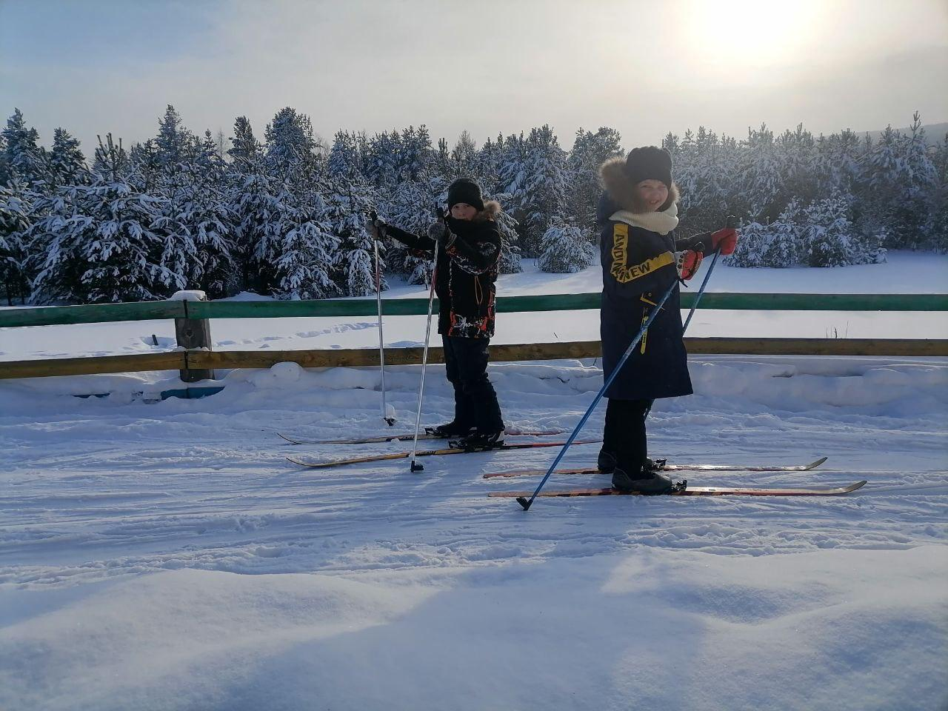

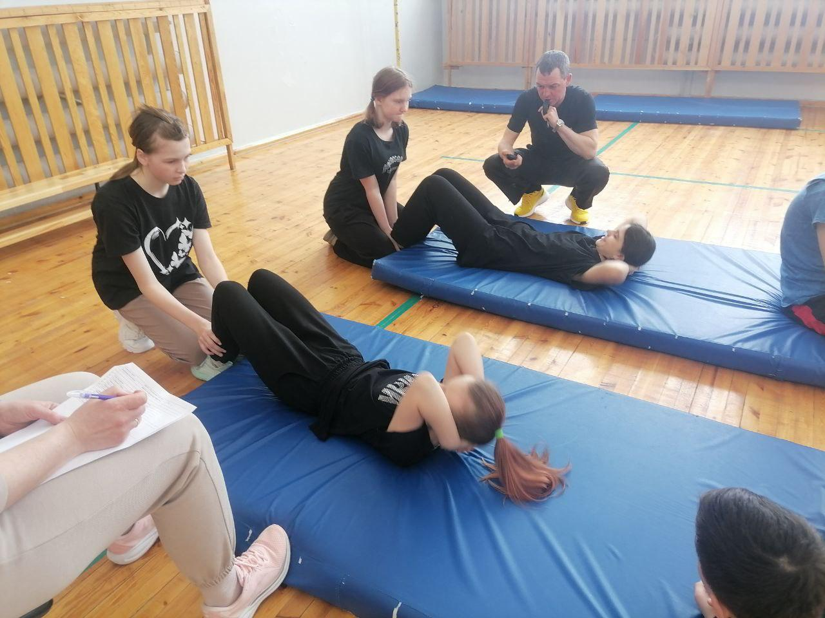

1. **Физкультура и химия**

Метапредметная связь физической культуры с химией также имеет свою роль в физическом воспитании и спорте. В первую очередь это допинги, пищевые добавки. Принято считать, что это таблетки или укол, который стимулирует физические возможности спортсмена и помогает ему улучшить результат. Адреналин синтезируется в организме и поступает в кровь, когда человек морально готовится к состязанию. Количество эритроцитов в крови — очень важный показатель: от него зависит, насколько эффективно кровь переносит кислород и углекислый газ и, следовательно, с какой интенсивностью протекают обменные процессы.

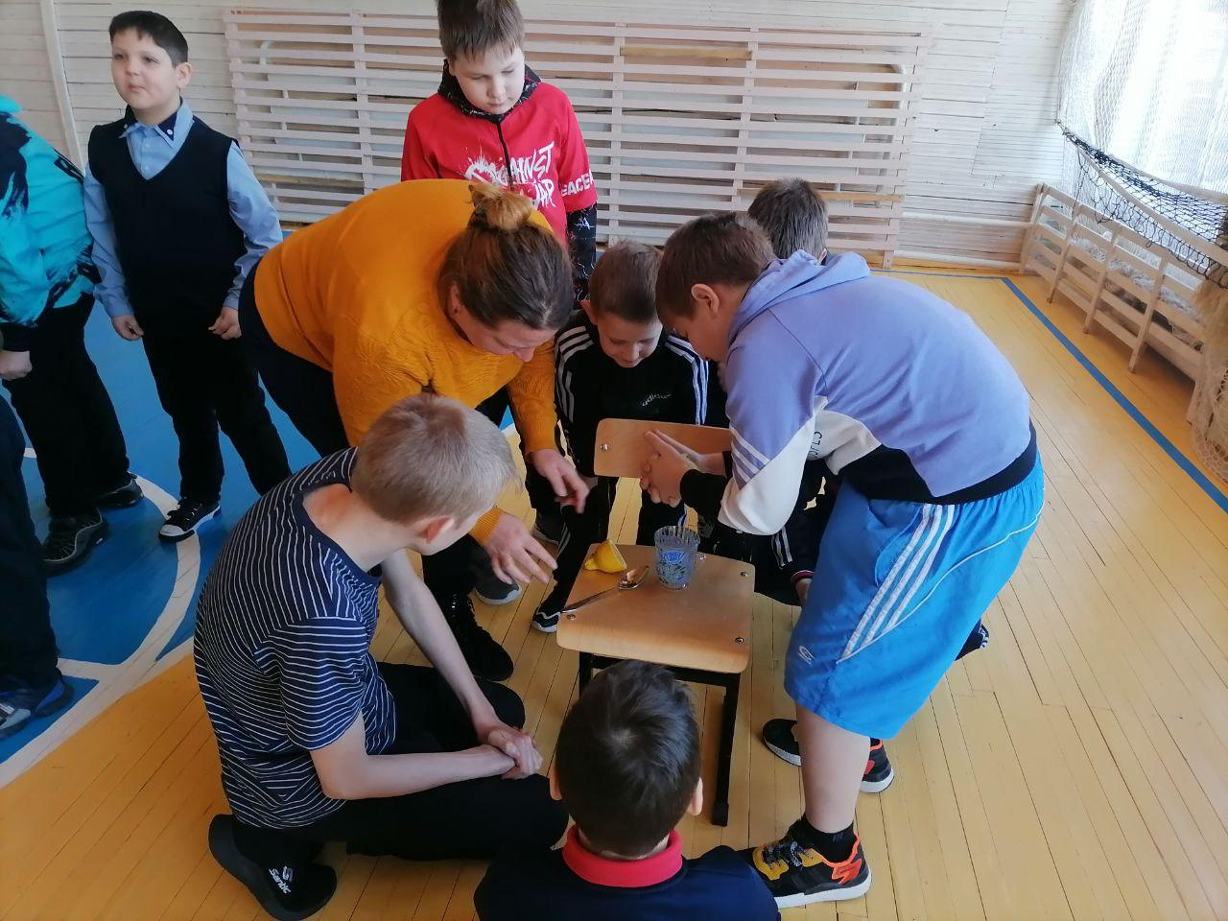

***«Передача мяча с химическими элементами»***

Класс делится на 2 команды. Становятся в колоны друг против друга. 1 колона передает мяч от груди двумя руками, а 2 передает мяч от пола, называя при этом одна команда – химические элементы, а вторая – металлы или неметаллы. Кто ошибся – выполняет 5 прыжков через скакалку

***«Передача мяча с названиями кислот»***

Первая команда передает мяч двумя руками из-за головы, а другая – одной рукой от плеча, называя при этом формулы кислот – названия кислот.

***«Поле чудес»***

Команды выстраиваются в колоны по одному на противоположных сторонах площадки. На стенах возле каждой команды развешены химические термины, в которых закрыты буквы. Ведение мяча до баскетбольного щита, ученик выполняет бросок в кольцо, если попадает – открывает букву в слове. Слова состоят из 7 букв, дается 7 бросков из разных точек. Если ученик не забросил, или забросил мало, то разрешается открыть 2 любые буквы. После этого отгадывают химические термины.

Гуманитарные предметы также связаны с физической культурой через межпредметные связи. Физкультура помогает в воспитании детей, приучая к нормам поведения, целеустремлённости, преодолению трудностей, закаляет дух. Физические нагрузки также снижают уровень агрессии и помогают трезво взглянуть на вещи.

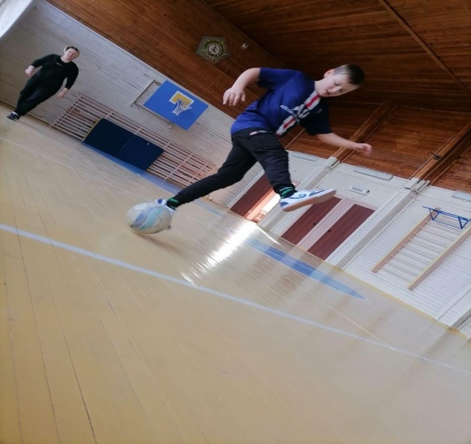

1. **Физкультура и история**

На интегрированном уроке по физической культуре и истории говорим с учениками об истории Олимпийских игр. Часто тем ученикам, которые по каким-то причинам освобождены от физической нагрузки, даю задание подготовить доклад с презентацией об Олимпийских играх (указываем год), при этом обязательным требованием является характеристика того периода времени в той стране, городе, где проводились игры.

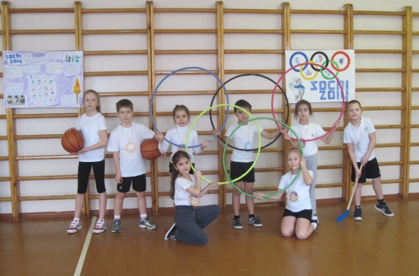

Проводя уроки по изучению различных видов спорта (лёгкая атлетика, волейбол, футбол и пр.) и акцентируя внимание учеников на истории их появления и развития, можно реализовать принцип историзма и толерантности (например, знаменитый футбольный матч заключенных советских солдат с немецко-фашистскими захватчиками или народные игры разных стран).

1. **Физкультура и русский язык (игровые задания – эстафеты)**

***Подвижная игра «Волшебные буквы»*** - каждый по очереди бежит до конца зала, берёт одну букву. Из букв команда собирает словарное слово, объясняется орфограмма.

***Подвижная игра «Быстрые словечки»*** - дети «превращаются» в буквы алфавита. Затем все буквы начинают передвигаться по залу. После сигнала все буквы замирают, учитель произносит слово. Те буквы, которые находятся в этом слове, бегут в центр зала и становятся в своём порядке. (Слова даются с изученными орфограммами).

***Игра «Алфавит»***- расставить буквы в алфавитном порядке, на скорость,

***Игра «Превращение в буквы»***- каждый изображает букву алфавита.

***Подвижная игра «Вставь орфограмму»*** - каждый по очереди бежит до конца зала, берет нужную букву и вставляет ее в слово.

***Эстафета «Части речи»***- участник бежит до конца зала и выбирает слово на заданную часть речи или наоборот, задается слово, нужно выбрать какой частью речи оно является.

Особенно тесно для меня физическая культура связана с предметом ОБЗиР, где просматривается общая направленность в формировании потребности сохранении и укреплении здоровья:

* гигиенические правила при выполнении физических упражнений; правила приема водных процедур, воздушных и солнечных ванн;
* правила использования факторов окружающей среды для закаливания;
* значение закаливания. Основные виды и принципы закаливания;
* физиологические особенности влияния закаливания на организм.
* правила выполнения упражнений, дыхание во время выполнения упражнений;
* питание и двигательный режим школьников;
* значение физических упражнений для поддержания работоспособности;
* значение двигательной активности для обеспечения высокого уровня работоспособности;
* реакция организма на различные физические нагрузки;
* оказание первой медицинской помощи при травмах;
* оказание первой медицинской помощи;
* вред курения и алкоголя;
* последствия употребления наркотиков;
* значение физической культуры для совершенствования психофизической природы человека.
* гигиена девушек во время занятий физической культурой;
* влияние образа жизни на состояние здоровья будущей матери;
* физическая культура в семье;
* добровольная подготовка граждан к военной службе.
* значение− двигательной активности для здоровья и работоспособности.

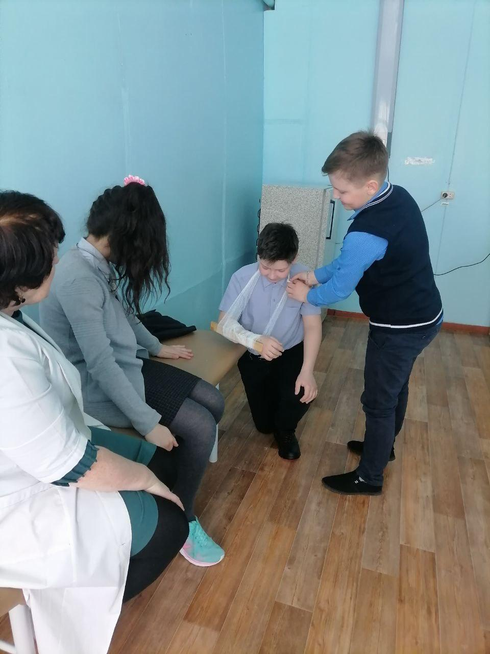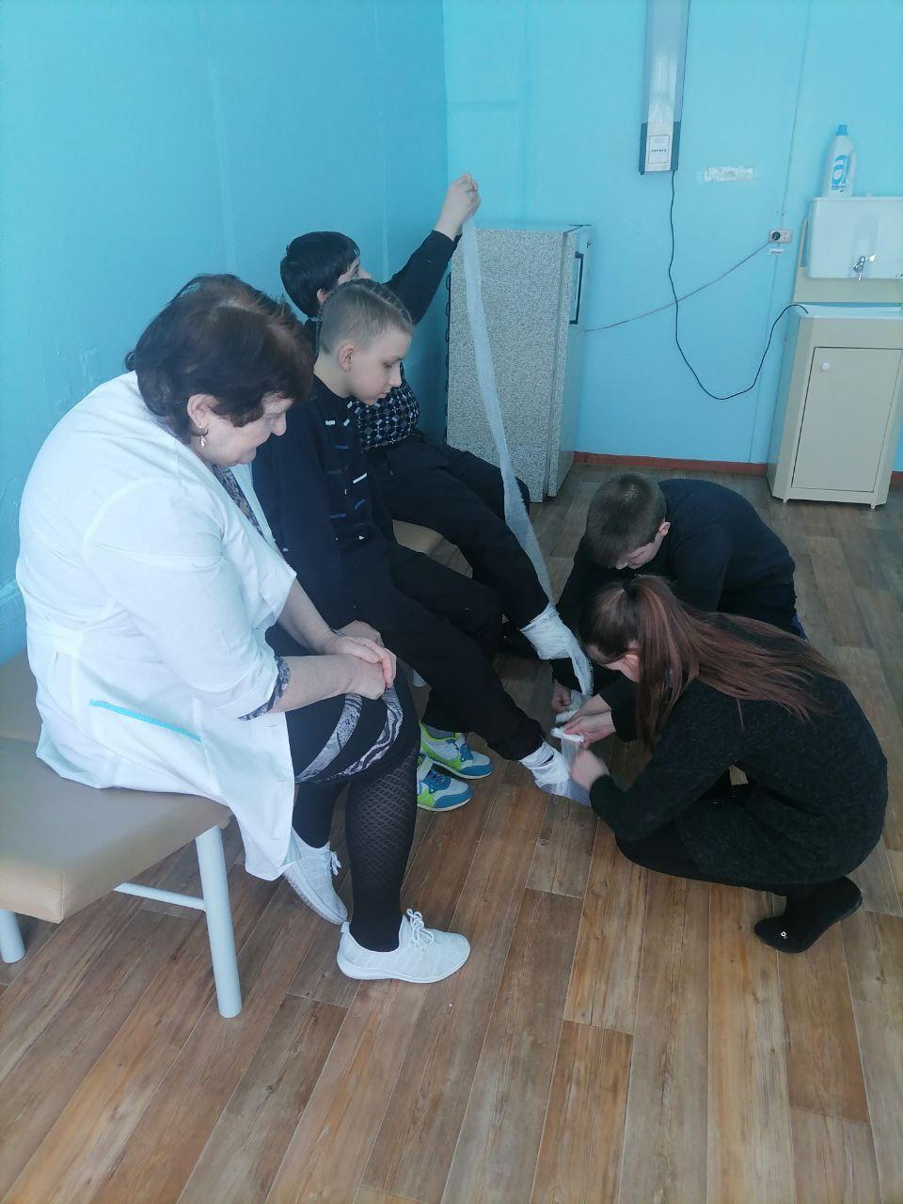

Использование межпредметных связей на уроках физической культуры дает возможность учащимся больше работать самостоятельно и на уроке, и во внеурочное время, развивать их творческие способности, проверять и проявлять себя в лидерстве. У школьников появляется личная ответственность за свои знания, умения включать их в реальную деятельность. Школьники учатся самостоятельно добывать необходимую информацию, пользоваться различными источниками. Повышается результативность физической подготовленности при сдаче контрольных нормативов. В своей работе я применяю межпредметные связи, начиная с начальной школы. Я подбираю темы уроков, подвижные игры, эстафеты, из реальной жизни детей и полученных знаний на других уроках.

**Заключение.**

Использование межпредметных связей на уроках физической культуры дает возможность учащимся больше работать самостоятельно и на уроке, и во внеурочное время, развивать их творческие способности, проверять и проявлять себя в лидерстве. У школьников появляется личная ответственность за свои знания, умения включать их в реальную деятельность. Школьники учатся самостоятельно добывать необходимую информацию, пользоваться различными источниками. Повышается результативность физической подготовленности при сдаче контрольных нормативов. В своей работе я применяю межпредметные связи, начиная с начальной школы. Я подбираю темы уроков, подвижные игры, эстафеты, из реальной жизни детей и полученных знаний на других уроках.

Таким образом, применение технологий интегрированного обучения в деятельности учителей физкультуры и других предметов позволяет повысить уровень достижения предметных и метапредметных результатов по каждому из них, усилить целостное восприятие учениками единства и необходимости получения и систематизации знаний по всему школьному курсу. Применение интегрированных технологий активизирует познавательную деятельность учеников, а учителей ориентируют на применение вариативных форм организации учебного процесса, тем самым развивать не только физические, но и творческие способности школьников.

**Список литературы**

1. Дорошенко А.С., Щуров К.Ю. Технология интегрированного планирования и оценки успеваемости по физической культуре учащихся основной школы: Учебно-методическое пособие для учителей физической культуры, студентов и преподавателей высших и средних учебных заведений. Хабаровск, ДВГАФК, 2004.

2. Интегрированные уроки в школе. Методические рекомендации для учителя / Под ред. Л. Ю. Головеевой. Барнаул: Издательство БГПУ, 2012

3. Кошмина И.В. Межпредметные связи в начальной школе. М.: Владос, 2013.

4. Матвеев А.П. Физическая культура. 1 кл.: метод. рекоменд. по основам преподавания. М.: Дрофа, 2013

5. Столяров В.И. Концепция физической культуры и физкультурного воспитания (инновационный подход) // Теория и практика физической культуры. 2008.